临港集团与华电集团签署战略合作协议

6月17日，临港集团与中国华电集团有限公司上海公司签署战略合作协议。双方将积极把握当前能源转型的发展机遇，以临港集团下属园区和区内企业为重点，建立长效合作机制，通过资源共享、相互协作，在集成、高效、低碳、清洁能源利用等领域深入开展务实合作，推动能源行业健康可持续发展。

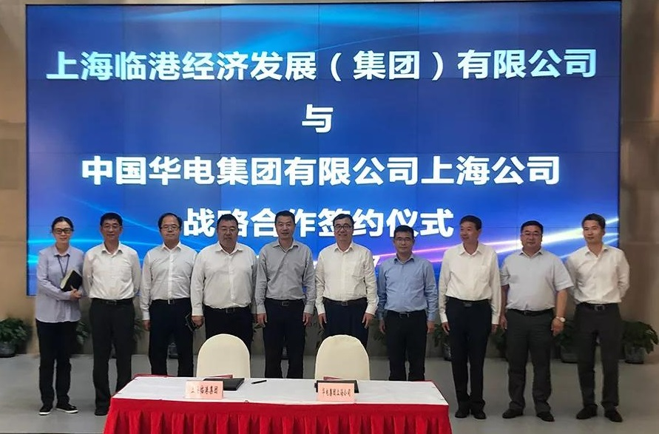

（临港集团）